Источники рентгеновского излучения солнечной вспышки и электродинамическая модель солнечной вспышки
А.И. Подгорный, *И.М. Подгорный, **Н.С. Мешалкина
Физический Институт им. П.Н. Лебедева РАН, Москва, Россия,
podgorny@fian.fiandns.mipt.ru
*Институт Астрономии РАН, Москва, Россия, podgorny@inasan.ru
**Институт Солнечно-Земной Физики СО РАН, Иркутск, Россия, nata@iszf.irk.ru
Энерговыделение вспышки, происходящее в солнечной короне, объясняется появлением токового слоя в окрестности особой линии магнитного поля. Для МГД моделирования предвспышечной ситуации в солнечной короне над реальной активной областью, необходимо задавать все условия из измерений в предвспышечном состоянии. Выполненное МГД моделирование для активной области АО 10365 в сокращенном масштабе времени показало образование нескольких токовых слоев. МГД моделирование в реальном времени в течение короткого интервала времени показало начало образования токового слоя в окрестности особой линии Х-типа. Создана программа быстрого построения конфигураций магнитного поля в плоскостях, параллельных заданной плоскости. Построены изображения линий равной плотности тока и силовых линий магнитного поля в плоскостях, параллельных центральной плоскости области (см. рисунок вверху и внизу слева). Для выяснения расположения особой линии в трехмерном пространстве, из точек максимумов плотности тока, располагающихся в двух плоскостях, проведены магнитные силовые линии в пространстве, дающих представление о расположении особой линии (см. рисунок внизу справа). Разработана графическая система необходимая для отыскания мест расположения токовых слоев и мест пересечения фотосферы с магнитными силовыми линиями, пересекающими токовый слой, которые, согласно электродинамической модели солнечной вспышки, являются положениями источников рентгеновского излучения. Эту гипотезу необходимо проверить путем сравнения найденных из графического анализа результатов МГД моделирования предполагаемых мест рентгеновского излучения с положениями источников рентгеновского излучения, полученными из наблюдений.
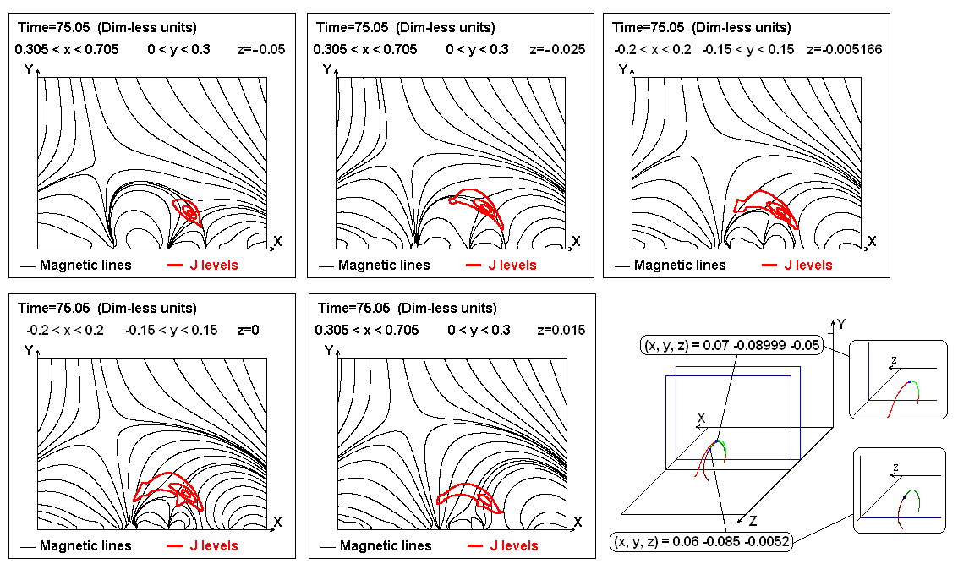
Конфигурация магнитного поля в активной области в момент t=7 мин.

